Проверка работы системы ООО «МирИгрушек»
Дата проверки: 15.06.2026. Приложение запущено с заполненной базой SQLite. Аварийного завершения при проверке не выявлено.

Окно входа
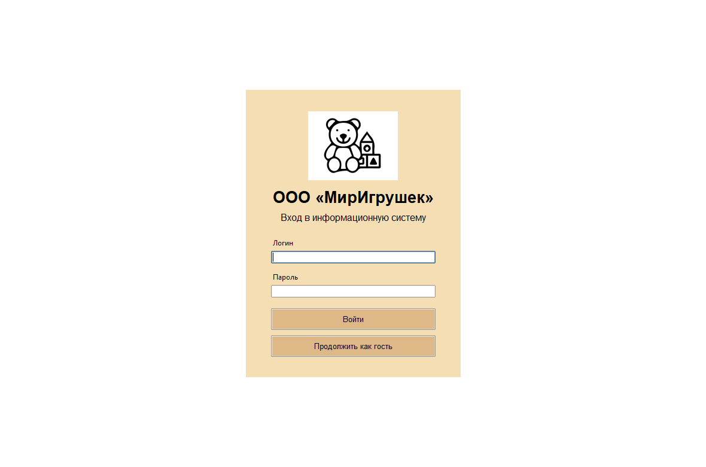

Каталог товаров администратора
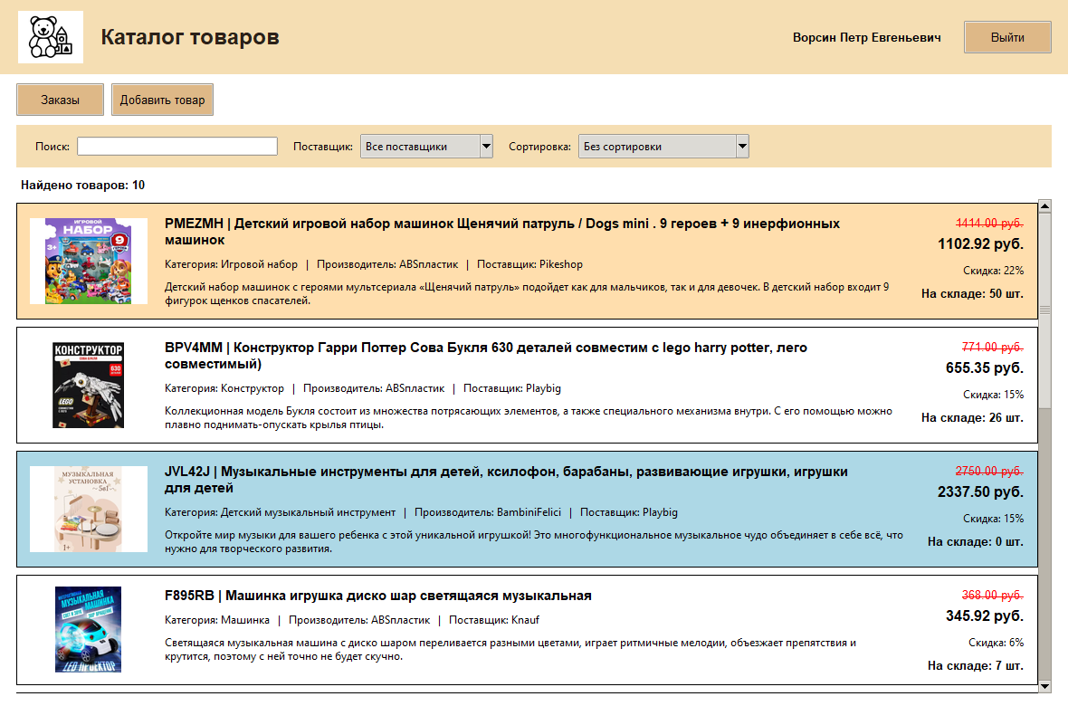

Список заказов администратора
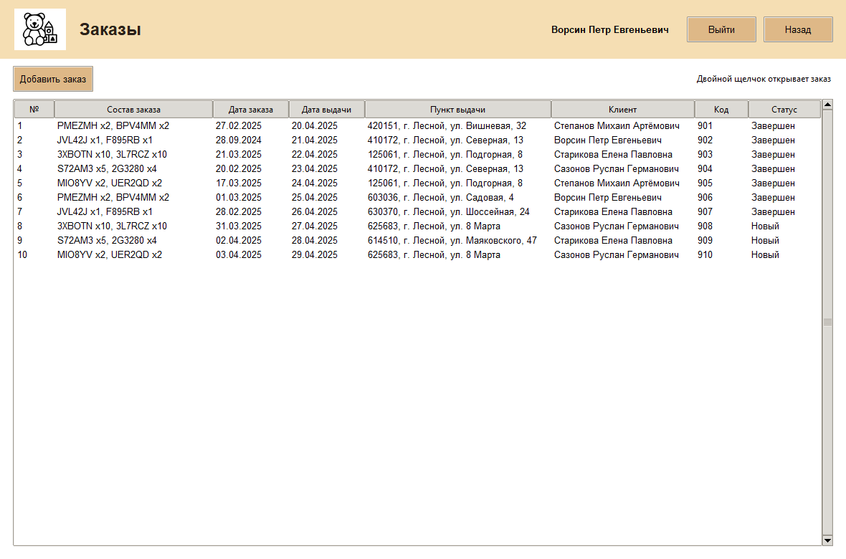

Проверенные сценарии
- Авторизация администратора и менеджера, отказ при неверных данных.
- Гостевой просмотр каталога без поиска, фильтрации и сортировки.
- Живой поиск по артикулу и текстовым полям, фильтр по поставщику.
- Сортировка по цене и количеству в обоих направлениях.
- Добавление, изменение и удаление тестового товара.
- Запрет удаления товара, присутствующего в заказе.
- Добавление и удаление тестового заказа.
- Отображение фото, скидки, итоговой цены и остатков.

